说 明 书 摘 要

本实用新型涉及压缩冷凝废油水分离领域，尤其涉及一种油水分离及油回收装置，包括设置于地沟中部的隔油池；所述隔油池内沿水流方向依次设置有第一隔板和第二隔板；所述隔油池上部边侧设置有油水自吸泵，所述油水自吸泵的进液口通过第一管线伸入隔油池的隔油区上方，油水自吸泵的出液口通过第二管线连通至油水分离罐的底部，所述油水分离罐内部沿上下方向设置有多个挡板，所述油水分离罐底部通过第三管线与地沟的排水区域相连通，所述油水分离罐顶部通过第四管线连通至油桶。本实用新型主要应用于大型机组排污废油水分离环节，通过隔油池以及油水分离罐的两次分离，可以提高油水分离效率，油水分离能力强，处理量大，成本低且占地面积小。

摘 要 附 图
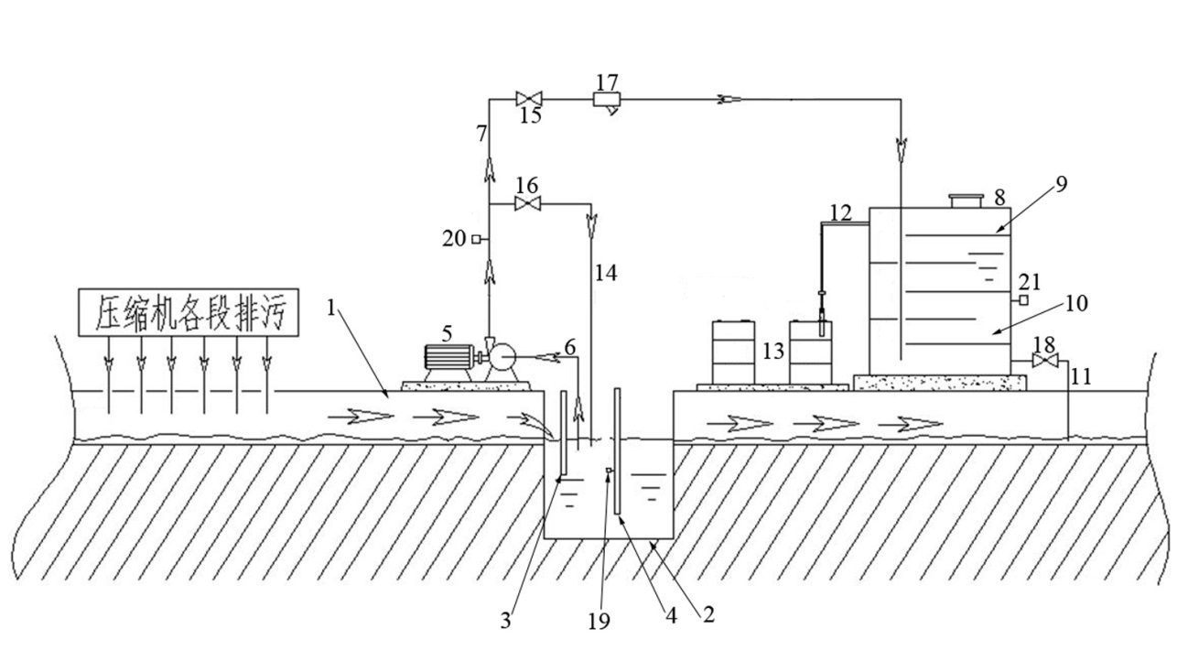

权 利 要 求 书

1.油水分离及油回收装置，其特征在于，包括设置于地沟（1）中部的隔油池（2）；
所述隔油池（2）内沿水流方向依次设置有第一隔板（3）和第二隔板（4），所述第一隔板（3）和第二隔板（4）将隔油池（2）内部分为进水区、隔油区以及清水区，所述地沟（1）的油水区域与隔油池（2）的进水区相连通，所述地沟（1）的排水区域与隔油池（2）的清水区相连通；
所述隔油池（2）上部边侧设置有油水自吸泵（5），所述油水自吸泵（5）的进液口通过第一管线（6）伸入隔油池（2）的隔油区上方，油水自吸泵（5）的出液口通过第二管线（7）连通至油水分离罐（8）的底部，所述油水分离罐（8）内部沿上下方向设置有多个挡板（9），各个挡板（9）相互配合形成蛇形流道（10），所述油水分离罐（8）底部通过第三管线（11）与地沟（1）的排水区域相连通，所述油水分离罐（8）顶部通过第四管线（12）连通至油桶（13）。
2.根据权利要求1所述的油水分离及油回收装置，其特征在于，所述第二管线（7）上串联设置有第一阀门（15），位于油水自吸泵（5）的出液口与第一阀门（15）之间的第二管线（7）上连接设置有第五管线（14），所述第五管线（14）伸入隔油池（2）的隔油区上方，所述第五管线（14）上串联设置有第二阀门（16）。
3.根据权利要求1所述的油水分离及油回收装置，其特征在于，所述第二管线（7）上设置有过滤器（17）。
4.根据权利要求1所述的油水分离及油回收装置，其特征在于，所述第三管线（11）上设置有第三阀门（18）。
5.根据权利要求1所述的油水分离及油回收装置，其特征在于，所述第一隔板（3）的底面高于第二隔板（4）的底面，且第一隔板（3）或第二隔板（4）上设置有第一液体密度传感器（19），所述第一液体密度传感器（19）水平高度高于第一隔板（3）的底面。
6.根据权利要求1所述的油水分离及油回收装置，其特征在于，所述油水自吸泵（5）的出液口处的第二管线（7）上设置有第二液体密度传感器（20）。
7.根据权利要求1所述的油水分离及油回收装置，其特征在于，所述油水分离罐（8）中部设置有第三液体密度传感器（21）。

说 明 书
一种油水分离及油回收装置
技术领域
本实用新型涉及压缩冷凝废油水分离领域，尤其涉及一种油水分离及油回收装置。
背景技术
化工生产过程中，气体压缩工段均采用大型的压缩机组，比如：氢氮往复式压缩机、CO₂压缩机等，压缩机组各段会产生因压缩冷凝所产生的废油水，需要定时进行排出，从而防止出现机组液击现象。油水排至地沟后，油水分离及废油回收处理方面存在一定的难度，一些传统小企业现在仍然采用人工漂油的方式进行油水分离，既耗费人力，分离效率差。现在一些大型企业引进了油水分离装置，即：通过电机带动沉浸在油水里的铝片式履带转动，油水中的油粘付在铝片上，然后通过紧贴铝片的刮板将油挂下，收集进入油桶；该油水分离方式，油水分离速度慢，分离效率不高。
实用新型内容
本实用新型为了解决目前油水分离方式分离效率差的问题，提供了一种油水分离及油回收装置。
本实用新型是通过以下技术方案实现的：油水分离及油回收装置，包括设置于地沟中部的隔油池；
所述隔油池内沿水流方向依次设置有第一隔板和第二隔板，所述第一隔板和第二隔板将隔油池内部分为进水区、隔油区以及清水区，所述地沟的油水区域与隔油池的进水区相连通，所述地沟的排水区域与隔油池的清水区相连通；
所述隔油池上部边侧设置有油水自吸泵，所述油水自吸泵的进液口通过第一管线伸入隔油池的隔油区上方，油水自吸泵的出液口通过第二管线连通至油水分离罐的底部，所述油水分离罐内部沿上下方向设置有多个挡板，各个挡板相互配合形成蛇形流道，所述油水分离罐底部通过第三管线与地沟的排水区域相连通，所述油水分离罐顶部通过第四管线连通至油桶。
作为本实用新型技术方案的进一步改进，所述第二管线上串联设置有第一阀门，位于油水自吸泵的出液口与第一阀门之间的第二管线上连接设置有第五管线，所述第五管线伸入隔油池的隔油区上方，所述第五管线上串联设置有第二阀门。
作为本实用新型技术方案的进一步改进，所述第二管线上设置有过滤器。
作为本实用新型技术方案的进一步改进，所述第三管线上设置有第三阀门。
作为本实用新型技术方案的进一步改进，所述第一隔板的底面高于第二隔板的底面，且第一隔板或第二隔板上设置有第一液体密度传感器，所述第一液体密度传感器水平高度高于第一隔板的底面。
作为本实用新型技术方案的进一步改进，所述油水自吸泵的出液口处的第二管线上设置有第二液体密度传感器。
作为本实用新型技术方案的进一步改进，所述油水分离罐中部设置有第三液体密度传感器。
本实用新型提供的油水分离及油回收装置，与现有技术相比具有如下优点：
本实用新型主要应用于大型机组排污废油水分离环节，通过隔油池以及油水分离罐的两次分离，可以提高油水分离效率，油水分离能力强，处理量大，成本低且占地面积小。
附图说明
此处的附图被并入说明书中并构成本说明书的一部分，展示出了符合本实用新型的实施例，并与说明书一起用于解释本实用新型的原理。
为了更清楚地说明本实用新型实施例或现有技术中的技术方案，下面将对实施例或现有技术描述中所需要使用的附图作简单地介绍，显而易见地，对于本领域普通技术人员而言，在不付出创造性劳动的前提下，还可以根据这些附图获得其他的附图。
图1为本实用新型所述油水分离及油回收装置的结构示意图。
图中：1-地沟，2-隔油池，3-第一隔板，4-第二隔板，5-油水自吸泵，6-第一管线，7-第二管线，8-油水分离罐，9-挡板，10-蛇形流道，11-第三管线，12-第四管线，13-油桶，14-第五管线，15-第一阀门，16-第二阀门，17-过滤器，18-第三阀门，19-第一液体密度传感器，20-第二液体密度传感器，21-第三液体密度传感器。
具体实施方式
为了能够更清楚地理解本实用新型的上述目的、特征和优点，下面将对本实用新型的方案进行进一步描述。需要说明的是，在不冲突的情况下，本实用新型的实施例及实施例中的特征可以相互组合。
在描述中，需要说明的是，术语 “第一”、“第二”仅用于描述目的，而不能理解为指示或暗示相对重要性。需要说明的是，除非另有明确的规定和限定，术语“安装”、“相连”、“连接”应做广义理解，例如，可以是固定连接，也可以是可拆卸连接，或一体地连接。对于本领域的普通技术人员而言，可以根据具体情况理解上述术语的具体含义。
在下面的描述中阐述了很多具体细节以便于充分理解本实用新型，但本实用新型还可以采用其他不同于在此描述的方式来实施；显然，说明书中的实施例只是本实用新型的一部分实施例，而不是全部的实施例。
下面对本实用新型的具体实施例进行详细说明。
如图1所示，本实用新型提供了油水分离及油回收装置的具体实施例，包括设置于地沟1中部的隔油池2；
所述隔油池2内沿水流方向依次设置有第一隔板3和第二隔板4，所述第一隔板3和第二隔板4将隔油池2内部分为进水区、隔油区以及清水区，所述地沟1的油水区域与隔油池2的进水区相连通，所述地沟1的排水区域与隔油池2的清水区相连通；
所述隔油池2上部边侧设置有油水自吸泵5，所述油水自吸泵5的进液口通过第一管线6伸入隔油池2的隔油区上方，油水自吸泵5的出液口通过第二管线7连通至油水分离罐8的底部，所述油水分离罐8内部沿上下方向设置有多个挡板9，各个挡板9相互配合形成蛇形流道10，所述油水分离罐8底部通过第三管线11与地沟1的排水区域相连通，所述油水分离罐8顶部通过第四管线12连通至油桶13。
本实施例中隔油池2的池底低于地沟1的沟底，压缩机各段排污导淋定期将油水排至地沟1内，地沟1内形成一定的油水混液靠位差流进隔油池2。隔油池2内第一隔板3和第二隔板4底面与隔油池2的池底具有间距，且互为连通。地沟1内的油水混液进入隔油池2内的进水区，由于油与水的密度差以及相似相容原理，油水混液在通过第一隔板3底部的过程中逐渐分离，在隔油区内油基本上都漂浮在水的表面，形成厚厚的油膜层。
油水自吸泵5上的第一管线6伸入隔油区液面的10cm以下，启动油水自吸泵5，油水自吸泵5将油膜层的油抽出，经过第二管线7后进入油水分离罐8的底部，油水分离罐8内液位逐步上涨，油水分离罐8内安装有防止返混的挡板9，相邻挡板9之间形成一个分离室，油和少量的水在油水分离罐8内再次进行有效分离，当液位上涨至出油口后，经过充分分离后的油顺着第四管线12流入油桶13内。
具体的，所述第二管线7上串联设置有第一阀门15，位于油水自吸泵5的出液口与第一阀门15之间的第二管线7上连接设置有第五管线14，所述第五管线14伸入隔油池2的隔油区上方，所述第五管线14上串联设置有第二阀门16。所述第一隔板3的底面高于第二隔板4的底面，且第二隔板4上设置有第一液体密度传感器19，所述第一液体密度传感器19水平高度高于第一隔板3的底面。
本实施例中，第一液体密度传感器19位于第一管线6进口以下的30cm处，启动油水自吸泵5前，第一液体密度传感器19检测到的是油膜层下面的水的密度，随着油膜层增厚，第一液体密度传感器19检测到的是油膜层的密度，此时启动油水自吸泵5。具体的，液体密度传感器将密度信号传递给PLC控制器，PLC控制器经过计算将密度值传送给密度显示器，本领域技术人员可根据密度值的变化启动油水自吸泵5。
进一步的，所述油水自吸泵5的出液口处的第二管线7上设置有第二液体密度传感器20。随着油水自吸泵5的运行，油和少量的水被不断抽出，第二管线7进口处的油膜层逐渐减少，油膜层下的水面逐步升高，当第二液体密度传感器20检测到密度较高时，本领域技术人员可根据密度值的变化关闭油水自吸泵5。
当油水分离罐8内部油液过多，油桶13无法及时分装时，开启第五管线14上的第二阀门16，关闭第二管线7上的第一阀门15，第二管线7内的油液通过第五管线14回流至隔油区。更换空着的油桶13后，开启第二管线7上的第一阀门15，关闭第五管线14上的第二阀门16，第二管线7内的油液继续被送至油水分离罐8内。
在一些实施例中，所述油水分离罐8中部设置有第三液体密度传感器21。油水分离罐8在长时间运行过程中仍会有少量水进入，底部水位逐步上涨，当第三液体密度传感器21检测密度上涨后，开启第三管线11上设置有第三阀门18，将底部积水排出，水位下降后，第三液体密度传感器21检测到密度下降，关闭第三阀门18。油水分离罐8内的积水以及隔油池2的清水区的水被排放至地沟1的排水区域，进行后续回收处理。
如图所示，本实施例中第三管线11的进口位于最下面一块挡板9的下方，所述第四管线12位于最上面一块挡板9的上方。且第二管线7内的出口位于最下面一块挡板9的下方。
在上述实施例的基础上，在一个优选的实施例中，所述第二管线7上设置有过滤器17。过滤器17能够过滤油液中的杂质，减少油水分离罐8内油液中杂质的含量。如图所示，所述过滤器17位于第一阀门15出口处。
以上所述仅是本实用新型的具体实施方式，使本领域技术人员能够理解或实现本实用新型。尽管参照前述各实施例进行了详细的说明，本领域的普通技术人员应当理解：其依然可以对前述各实施例所记载的技术方案进行修改，或者对其中部分或者全部技术特征进行等同替换；而这些修改或者替换，并不使相应技术方案的本质脱离各实施例技术方案的范围，其均应涵盖权利要求书的保护范围中。

说 明 书 附 图
图1

